
某某某
就读小学：广州某某某第一实验小学
联系方式：18000000000
我的简历


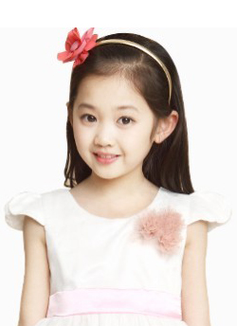


个人简历
家长 | 姓名 | 工作单位 | 职务 | 联系电话
父亲 | 代用名 | 某某某有限公司 | 主管 | 13800138000
母亲 | 代用名 | 某某某银行 | 经理 | 13800138000

家庭成员
年级 | 学期 | 语文 | 数学 | 英语
五年级 | 上学期 | 优 | 优 | 优
五年级 | 下学期 | 优 | 优 | 优
六年级 | 上学期 | 优 | 优 | 优
六年级 | 下学期 | 优 | 优 | 优

年级成绩
姓 名：某某某 出生日期：2008.01.22
性 别：女 身 高：155cm
出 生 地：深圳 民 族：汉
就读学校：广州某某某第一实验小学
家庭地址：广东省广州市海珠区广州大道南
基本信息
自荐信
尊敬的xx中学校领导们：
您好!我叫徐xx，是XXXX学校的六(2)班的一名小学生。当您看到这封信时，我由衷地感谢您愿抽出宝贵的时间来阅读。即将升入初中的我怀着对xx中学的向往和渴望写下这封信，以表达我的热情和诚实。结合我自身的条件，我认为，xx中学是最适合我的初中，我渴求能够成为贵校的一名学生。
让我有这样坚定想法的原因有如下几点：首先，我对学习充满热情，对知识充满渴望。我出生在教师世家，爷爷姑姑都是教师，爸爸以前也是数学教师。良好的家庭学习氛围养成了我热爱学习的好习惯。通过我在学校的成绩，就可以证明这一点，我的成绩在年级名列前茅，更取得了六年级上半学期上城区语数英科四课统测总成绩年级第一名。
我的优势学科是数学，曾连续获两年(20XX年、20XX年思维训练)绿洲杯一等奖(网上可查)，同时也是上城区教育局下属的假日活动中心思维训练班A班(竞赛班)的学生。经常阅读有关数学书籍的我，极有兴趣挑战数学难题。目前已报名参加希望杯、走美杯、华罗庚杯等数学竞赛。我将会尽我全力，来证明我自己。其次，我兴趣广泛。在父母的全力支持下，我得以自由地拓展我的爱好。
我学过吉他，不时会小露一手;学过国际象棋，并已经取得5级棋士的荣誉称号。我热爱体育运动，体育达标成绩均为优秀。最爱篮球，身高是我的取胜优势。最后，我从小学一年级开始就是一名住校生，莲山课 件习惯并偏爱那样锻炼自我，独立却又团结、热闹的集体生活，而xx中学也是住宿制的中学，这让我更加确信自己适合贵校。
作为一名即将小学毕业的小学生，我的未来，还有很久的路要走。父母常说，宝剑锋从磨砺出，梅花香自苦寒来。我知道，想要达到目标，光有愿望是不够的，还要献出努力、汗水，并不断坚持。我会记住父母的话，坚持不懈地完善自己，挑战自己，每一天都比昨天进步一点。因此，我对我自己，对自己的未来充满了信心，也希望xx中学能对我有信心，接纳我、培养我。我期待贵校的佳音!
此致
敬礼

某某某
实验小学六（3）班

2
获奖经历
一年级获奖情况：
2010年09月，被评为“金色少年”；
2010年10月，加入少先队；
2010年12月，在校第二届科技节制作比赛中荣获一等奖。

二年级获奖情况：
2011年09月，被评为本学期“三好学生”；
2011年11月，被评为学校“金色少年”；
2012年02月，在学校数学竞赛中荣获一等奖。

三年级获奖情况：
2012年09月，荣获学校英语竞赛一等奖；
2012年11月，获本学期“三好学生”；
2013年04月，通过本省英语竞赛“7级”考试。

四年级获奖情况：
2013年11月，在学校举行的书法大赛中获得“银奖”；
2013年12月，数学知识竞赛一等奖；
2014年04月，通过本省英语竞赛“8级”考试。

五年级获奖情况：
2014年09月，英语竞赛一等奖；
2014年10月，在学校举办的科技创新大赛中，荣获二等奖；
2015年04月，语文基础比赛荣获一等奖。

六年级获奖情况：
2016年10月，学校举报的英语口语比赛获得一等奖；
2016年11月，本评为本年度“四好学生”；
2017年06月，以355分的优异成绩，考入师范附中。


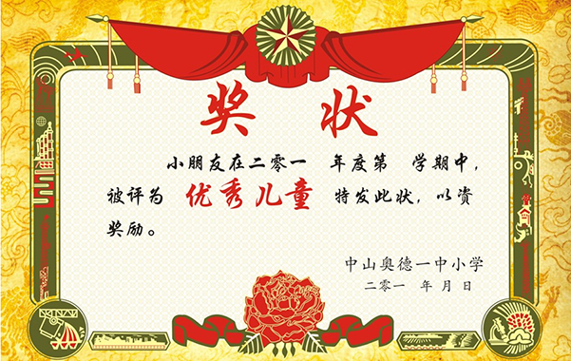
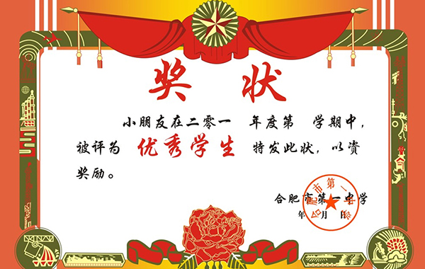
证书展示

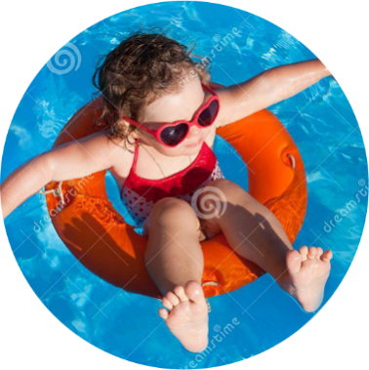
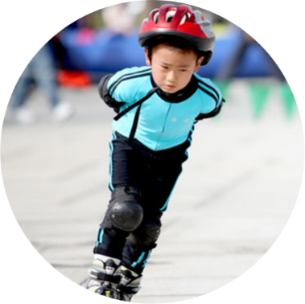
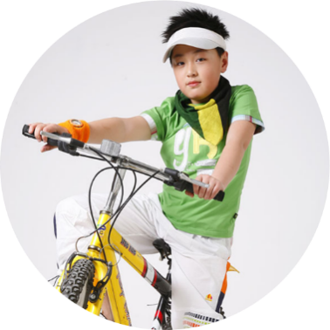
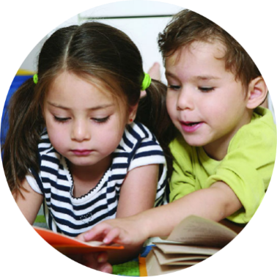
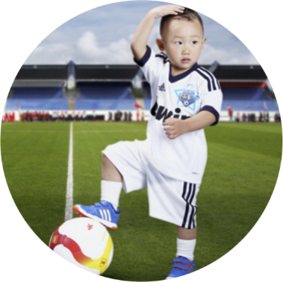

兴趣爱好
我的爱好有很多，平时喜欢球类运动，唱歌，看书，学习。
我爱好旅游， 象棋，游泳，特长是乒乓球，看书，唱歌，跑步，喜欢语言学习。
爱运 动，乒乓和网球；性格外向，乐于交朋友。画画，看小说，看日本动漫。
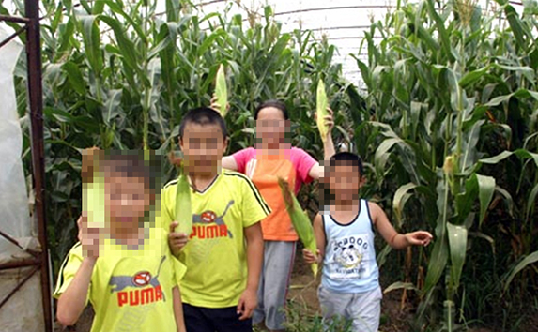
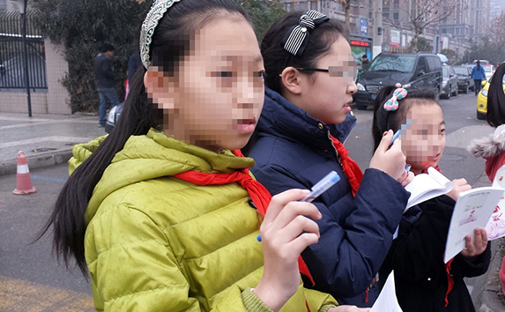
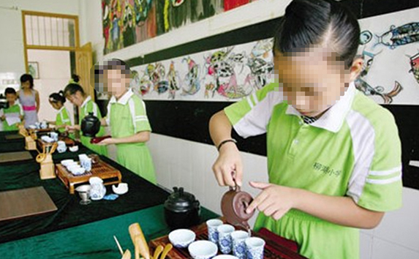
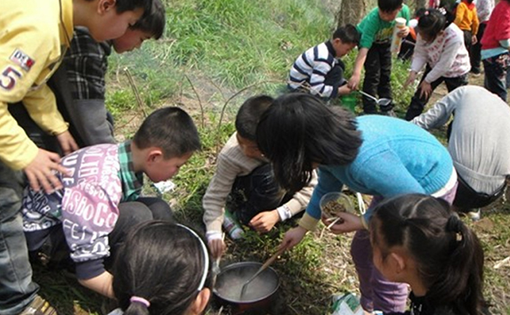
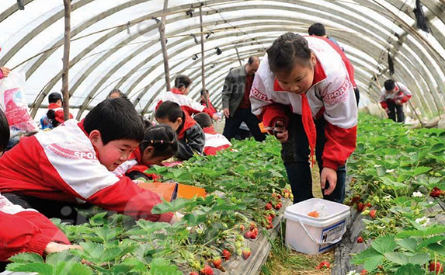
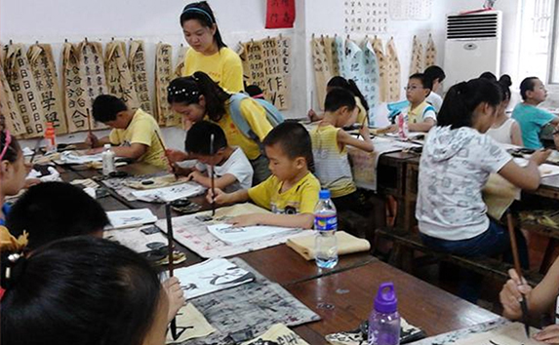
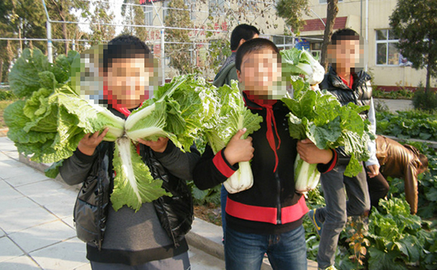
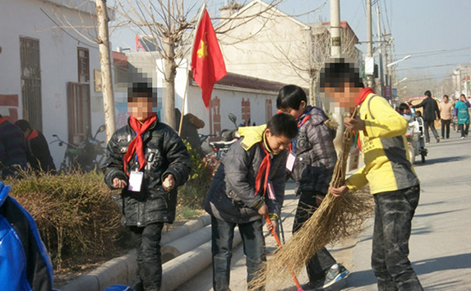

个人风采

感谢老师的审阅，您辛苦了！
未来学习之路还很漫长，我将继续努力，
认真踏实，勤奋刻苦。做好事的好帮手，
同学们的好榜样！
感谢老师的审阅

